OBJAVA ZA MEDIJE

U HAZU ODRŽAN KOMEMORATIVNI SASTANAK
U SPOMEN NA AKADEMIKA MIRKA TOMASOVIĆA

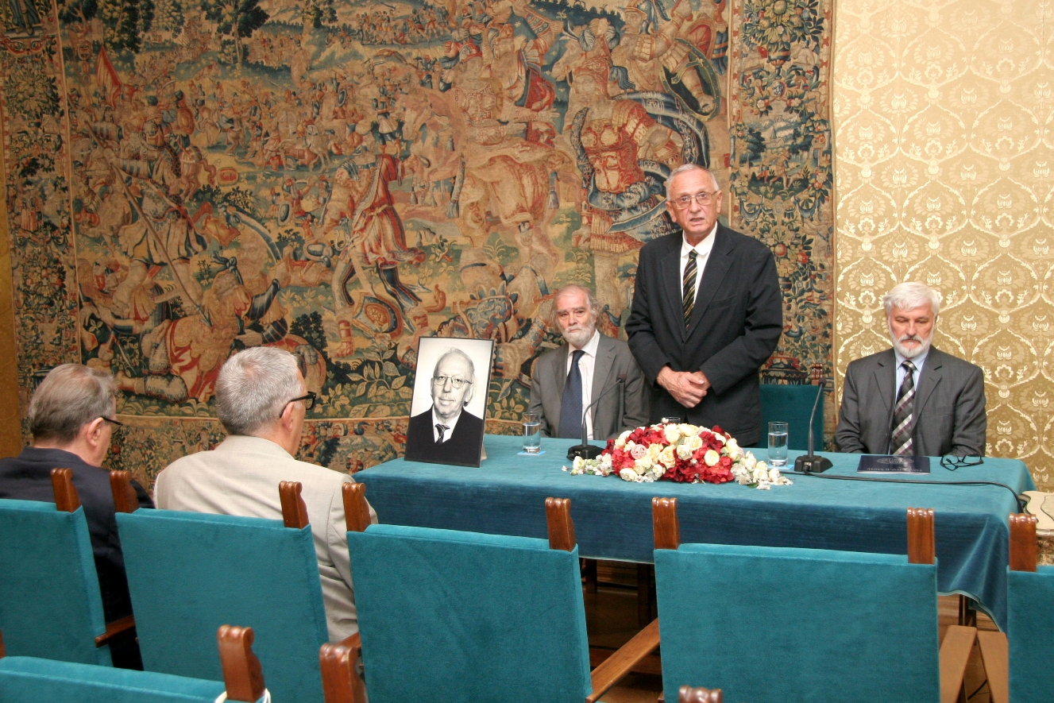

Zagreb, 13. prosinca 2017. – Hrvatska akademija znanosti i umjetnosti održala je u srijedu 20. lipnja komemorativni sastanak u spomen na akademika Mirka Tomasovića, književnog povjesničara, teoretičara književnosti, romanista, marulologa, esejista i prevoditelja koji je umro 7. svibnja 2017.
Kako je istaknuo tajnik Razreda za književnost akademik Pavao Pavličić, bogata djelatnost akademika Tomasovića može se podijeliti na tri osnovna dijela – komparatistiku, romanistiku i marulologiju. Kao komparatist napisao je značajne rasprave o starijoj hrvatskoj književnosti u europskom kontekstu, kao i o književnosti 19. stoljeća. „Njegova je zasluga što smo književnost hrvatskog preporoda počeli nazivati romantizmom jer je dokazao da europski romantizam nije jedinstven, već da ima više varijanti, od kojih je jedna i naš romantizam“, kazao je akademik Pavličić. Govoreći o akademiku Tomasoviću kao romanistu, istaknuo je njegov prevodilački opus, posebno prijevod epova Oslobođeni Jeruzalem Torquata Tassa s talijanskog te Luzitanaca Luísa Vaza de Camõesa s portugalskog. Prvi je u Hrvatskoj držao kolegije iz portugalske književnosti oduševivši mnoge kolege za to područje, što je dovelo i do osnutka Katedre za luzitanistiku na Filozofskom fakultetu u Zagrebu.
Akademik Pavličić istaknuo je i Tomasovićev društveni angažman iskazan u polemikama s onima koji su minimalizirali zasluge hrvatskih pisaca ili su iz htjeli izuzeti iz hrvatske književnosti. „Književnost mu je bila najvažnija stvar na svijetu, a bavljenje književnošću doživljavao je kao svoju misiju. U njegovom djelovanju bilo je nečeg herojskog“, rekao je akademik Pavličić.
Akademik Tonko Maroević prisjetio se svojih druženja s Tomasovićem još od studentskih dana kada su obojica prevodili Dantea, kazavši da je imao izrazit smisao za pjesništvo koji je žrtvovao baveći se drugim područjima. „U prevođenju je bio uporan do iznemoglosti. Bio je u stanju sate i dane potrošiti zbog jedne rime. Njegovi prijevodi su njegova legimimacija pred vječnošću. Hrvatskoj književnosti je podario osjećaj važnosti koji ne znači precjenjivanje, nego njeno objektivnije sagledavanje u europskom kontekstu“, kazao je akademik Maroević.
O svojim susretima s akademikom Tomasovićem govorio je i akademik Boris Senker koji je istaknuo njegovu ljubav prema kazalištu.
Akademik Mirko Tomasović rodio se 6. studenoga 1938. u Splitu. Rano je djetinjstvo proveo je u Kučićima pokraj Omiša gdje je pohađao osnovnu školu. U Splitu je završio klasičnu gimnazije. Studirao je komparativnu književnost i francuski jezik na Filozofskom fakultetu u Zagrebu (1959. - 1963.). Nakon diplomiranja radi na gimnaziji „Dinko Šimunović" u Sinju, te kao urednik časopisa Vidik i novinar u brodogradilištu Split. Od 1971. do umirovljenja 1999. Bio je nastavnik je na Odsjeku za komparativnu književnost Filozofskog fakulteta u Zagrebu. Za redovitog člana Hrvatske akademije znanosti i umjetnosti u Razredu za književnost izabran je 2000.
Objavio je dvadesetak knjiga znanstveno-stručnog usmjerenja te petnaestak knjiga prepjeva poezije s talijanskog, francuskog, španjolskog i portugalskog jezika. O Marku Maruliću je objavio pet knjiga, a bio je jedan od ključnih pokretača osnivanja Marulianuma – znanstvene ustanove za izučavanje Marulića u Splitu.

Marijan Lipovac
Ured za odnose s javnošću i medije HAZU

